操作方法

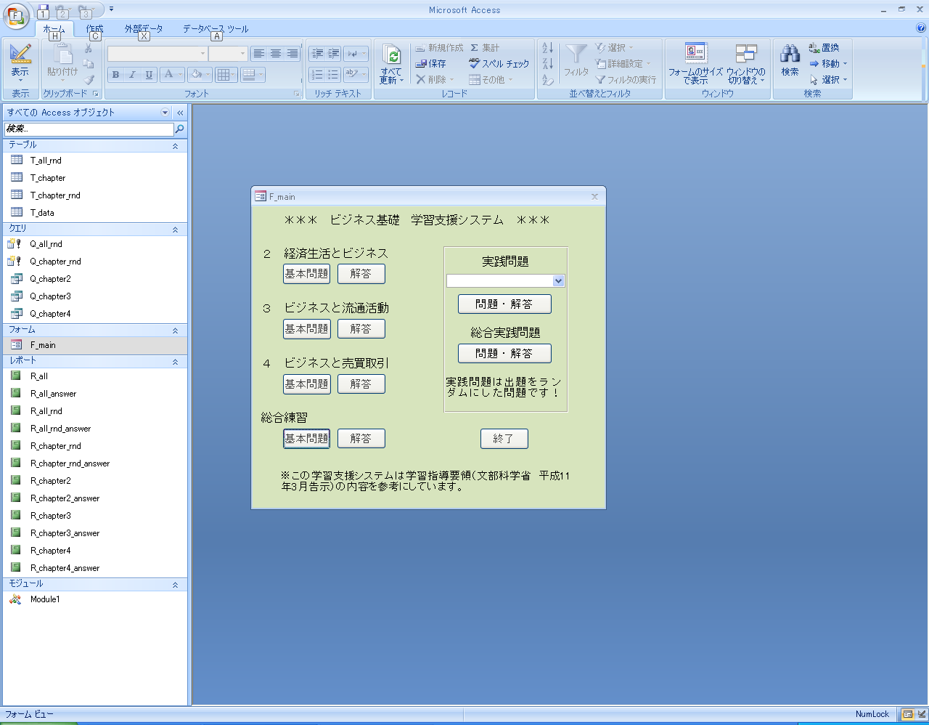

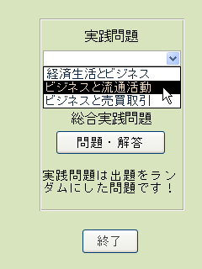

①実践問題を作成したい「章」を選択します。

②［問題・解答］ボタンをクリックします。

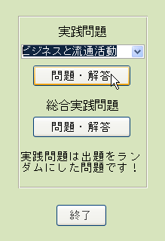

問題データとして準備してある用語の解説文が、

順番に表示されます。

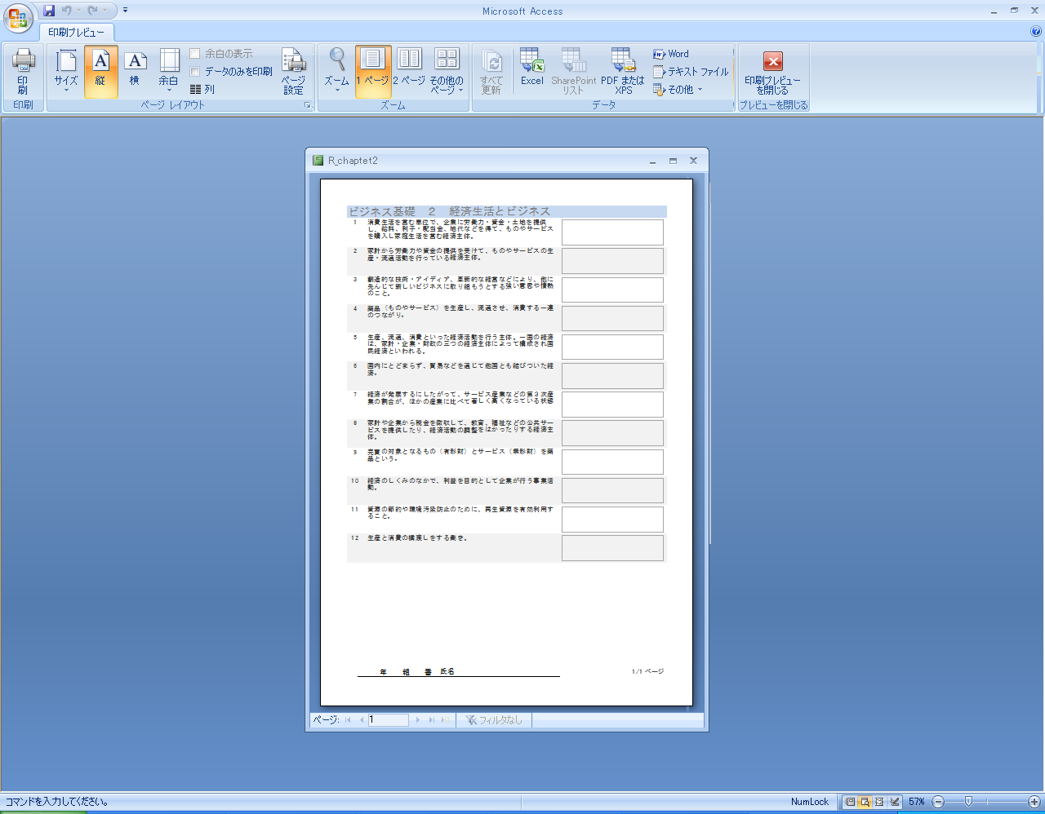

解答欄に用語が表示されます。

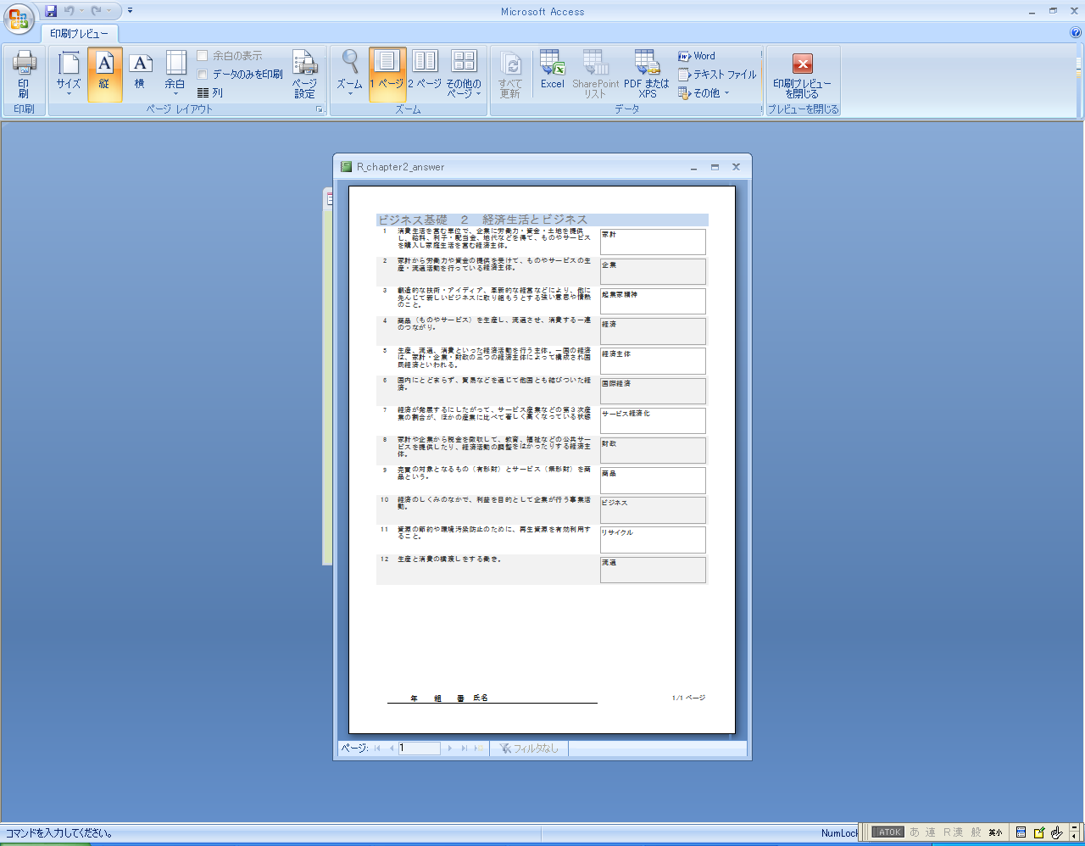

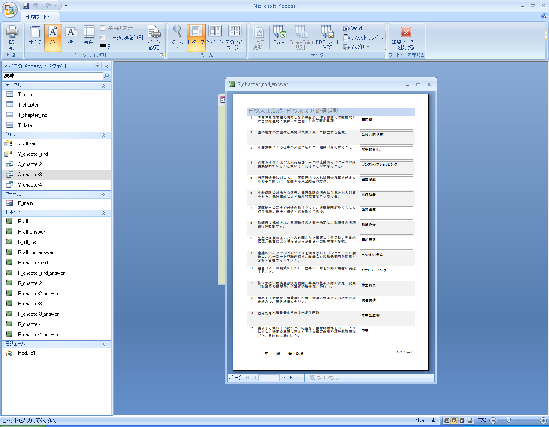

③問題がランダムに表示されます

　同じ順序で解答も表示されます。

【注意】２種類のプリントが重なって表示されています。



［印刷］ボタンをクリックし、印刷します。